**CHATBOT EN FACEBOOK**

Cuenta de facebook: [developworkskv@hotmail.com](mailto:developworkskv@hotmail.com)

Passw: 000Software

Capitulo 1

**Desarrollo**

Chatfuel => Herramienta de uso para el chatbot

<https://dashboard.chatfuel.com/>

Step 1.

* Registrarse con la cuenta de facebook
* Realizar las indicaciones del dashboard

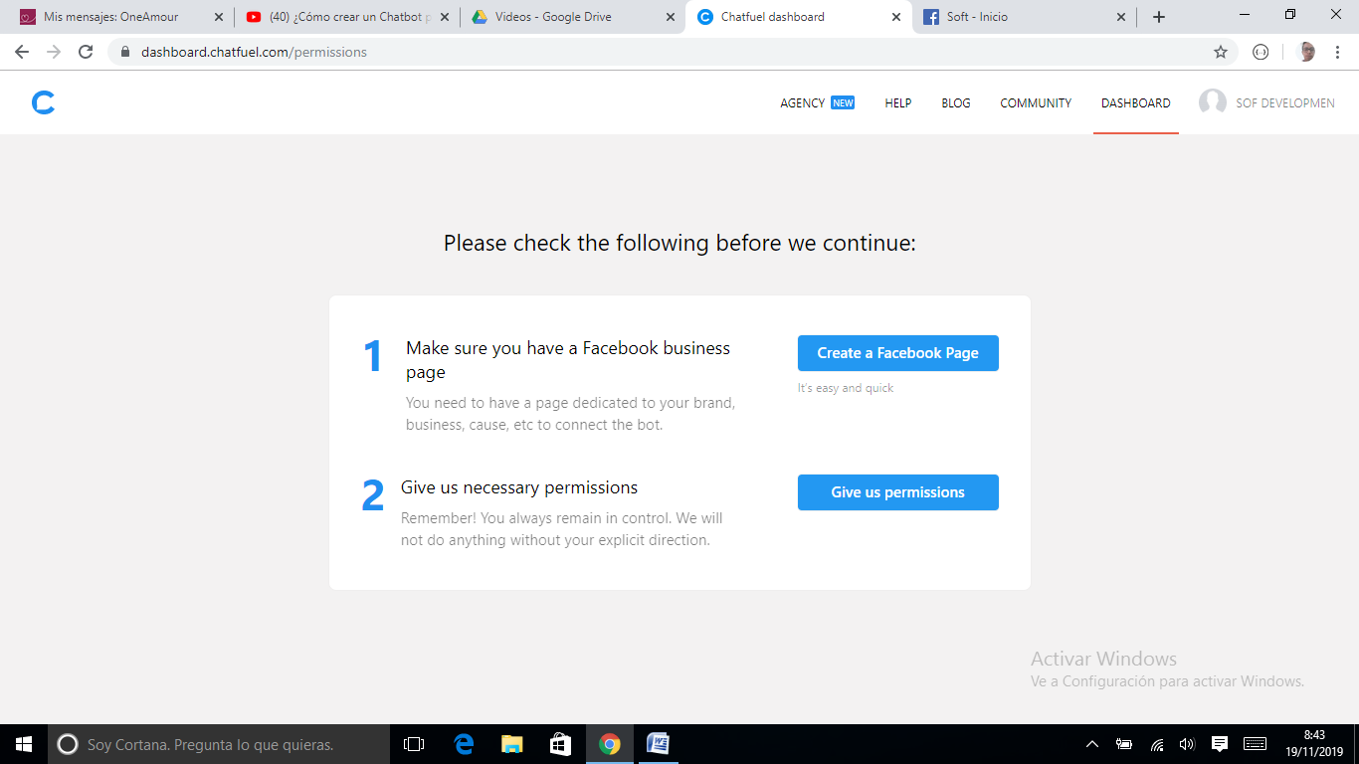

* Configurar los permisos necesarios y aceptar la vinculación de chatfuel con facebook

Step 2. Conectarse a la pagina “Empresa”

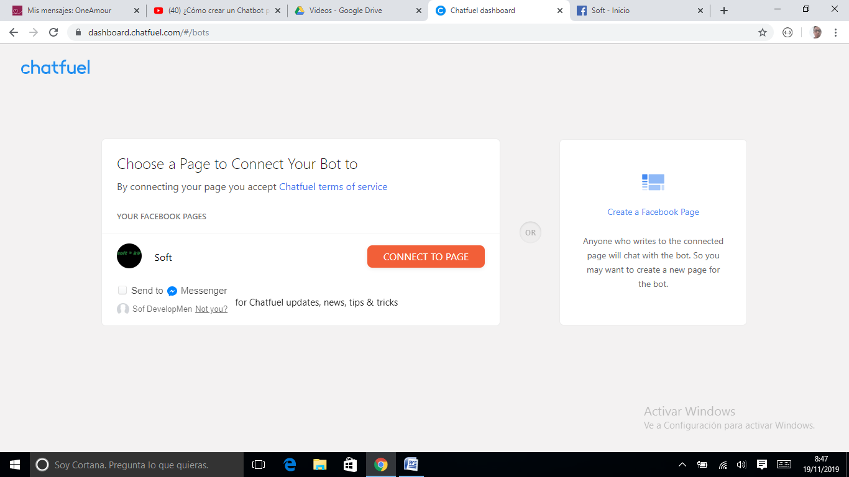

Ahora estamos dentro de la configuración de nuestro Chat Bot

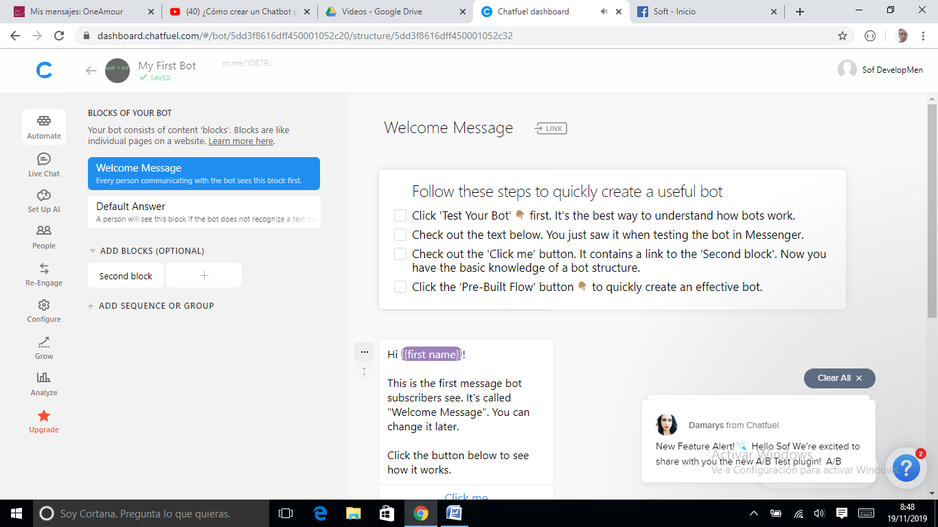

Debajo de “Welcome Message” Chatfuel nos brinda las indicaciones para empezar a entender cómo funciona nuestro bot

En esta sección se puede ingresar la estructura del texto utilizado por nuestro bot.

Step 3. Métodos

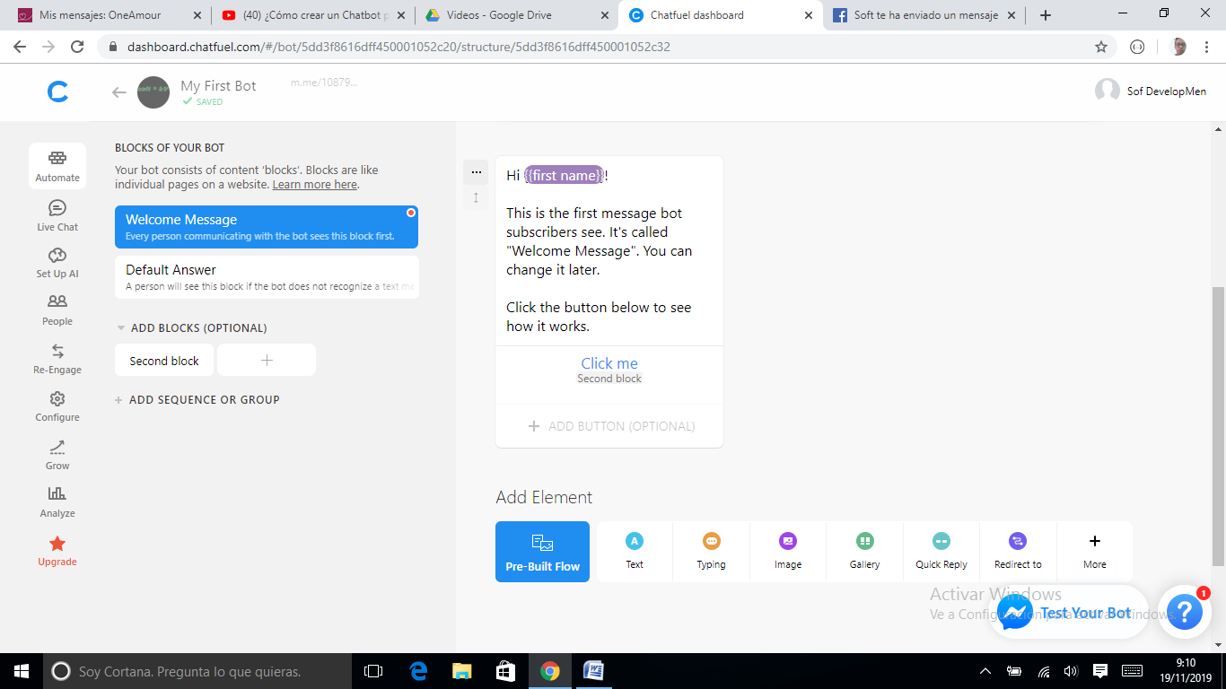Agregar una acción a un botón

* Click en el botón
* 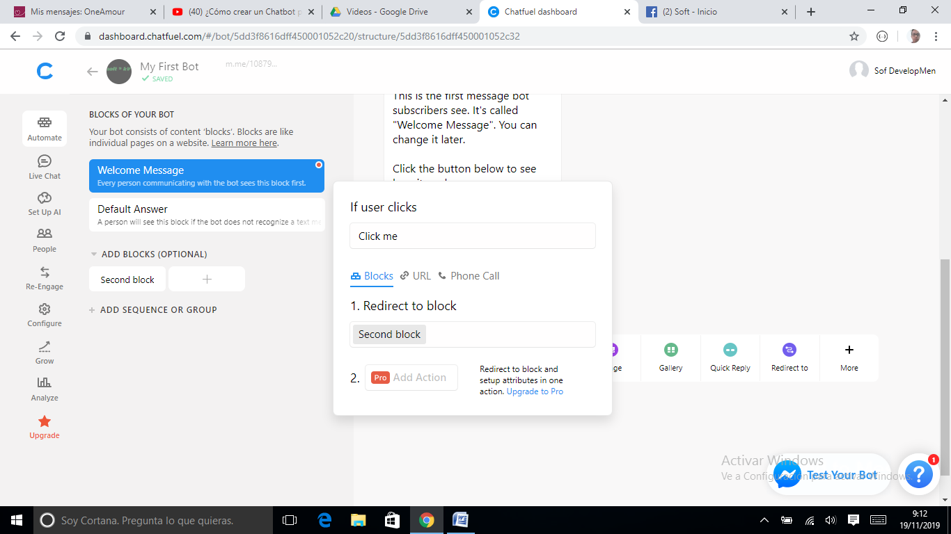Determinar sus propiedades y asignar una acción

1.Redirect to block => Escoge un bloque de respuestas



En BLOCKS se encuentra el “Second Block” al que se hace referencia, y este contiene las respuestas que enviara nuestro bot al chat de facebook.

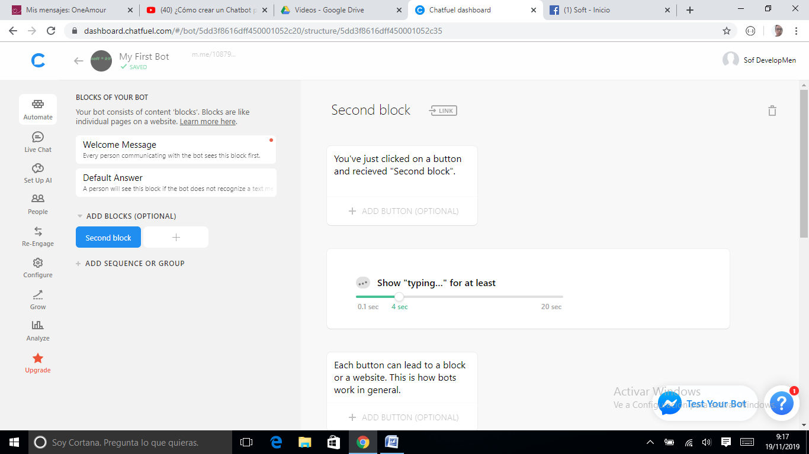

Step 4. Creacion de un bloque de respuesta

* Añadir un nuevo bloque “Tercer”
* Determinar las propiedades del mensaje
* Pre-build nos ofrece pequeños templates del cahtbot

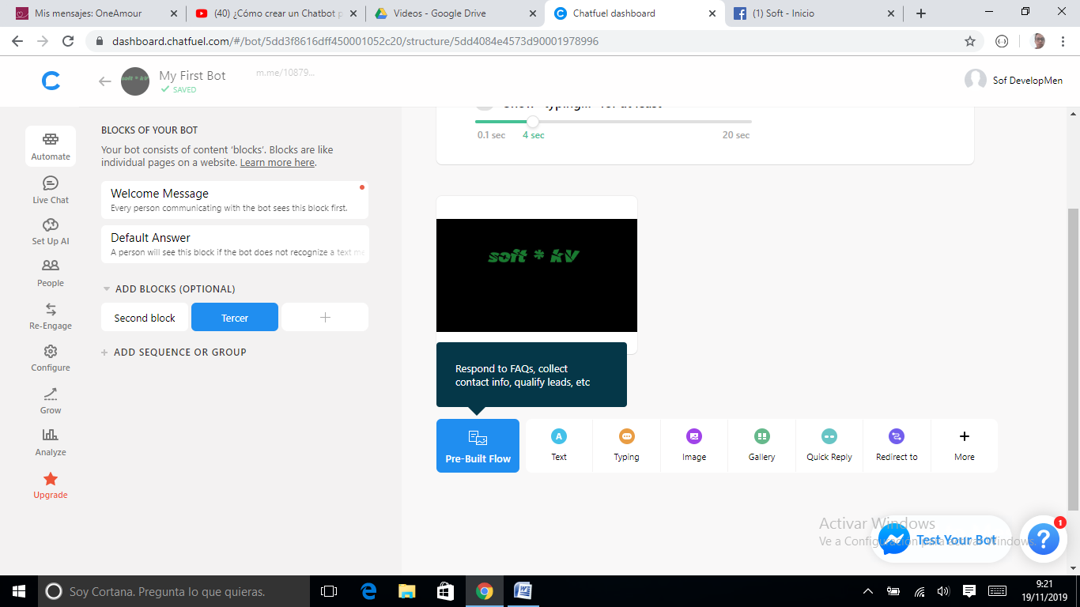

* Realizamos el test, click en “Test Your Bot”

Step 5. Pruebas del Chatbot

* Desde facebook

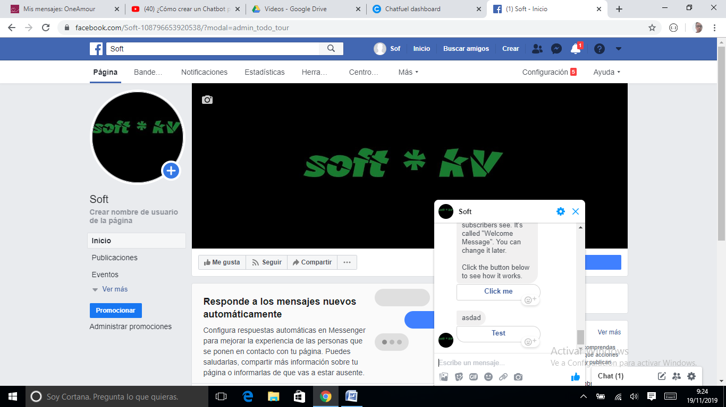

* Desde Chatfuel Chat Test

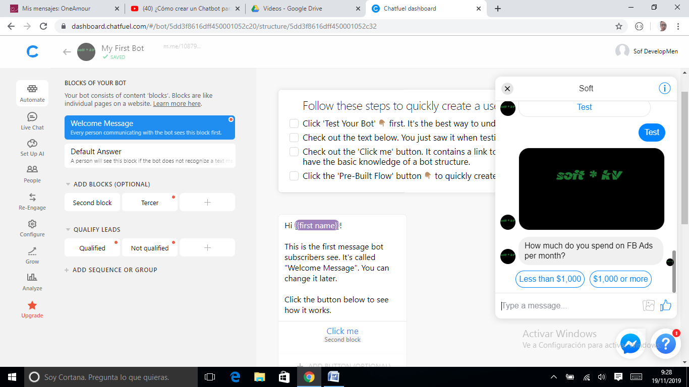

Capitulo 2

Step 6. Palabras Clave

Para este tema primero notaremos como el chat deja de interactuar cuando nosotros enviamos escritos no reconocidos, no deseados o a destiempo.

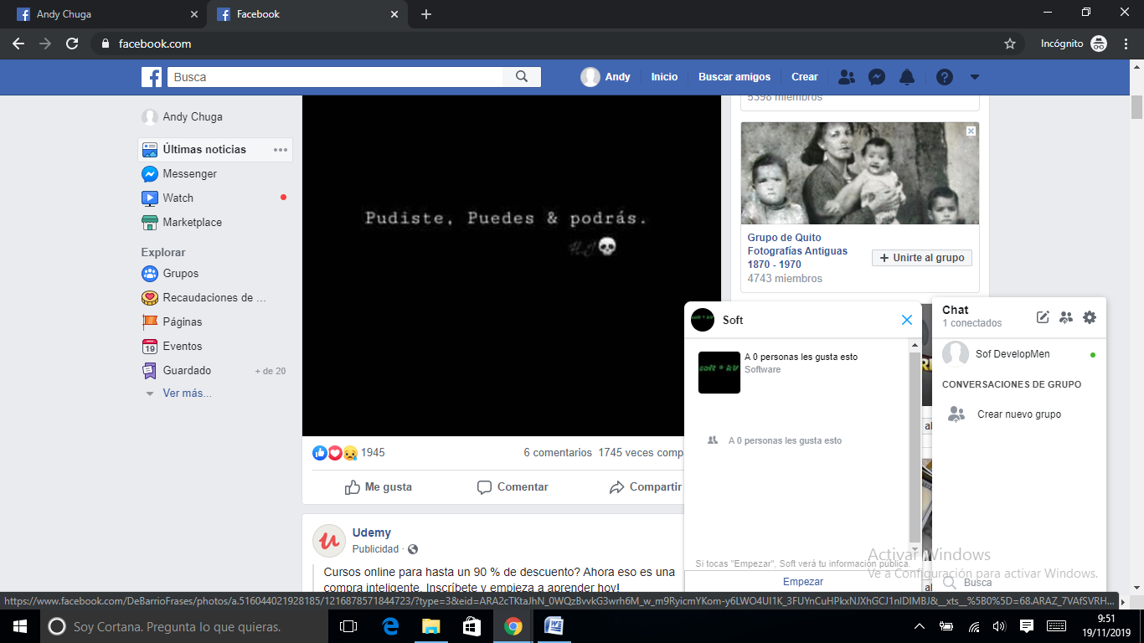

Notar que el chat empieza ya definido por un botón, es necearia una suscripción a la pagina, al empezar se enviara un texto cualquiera

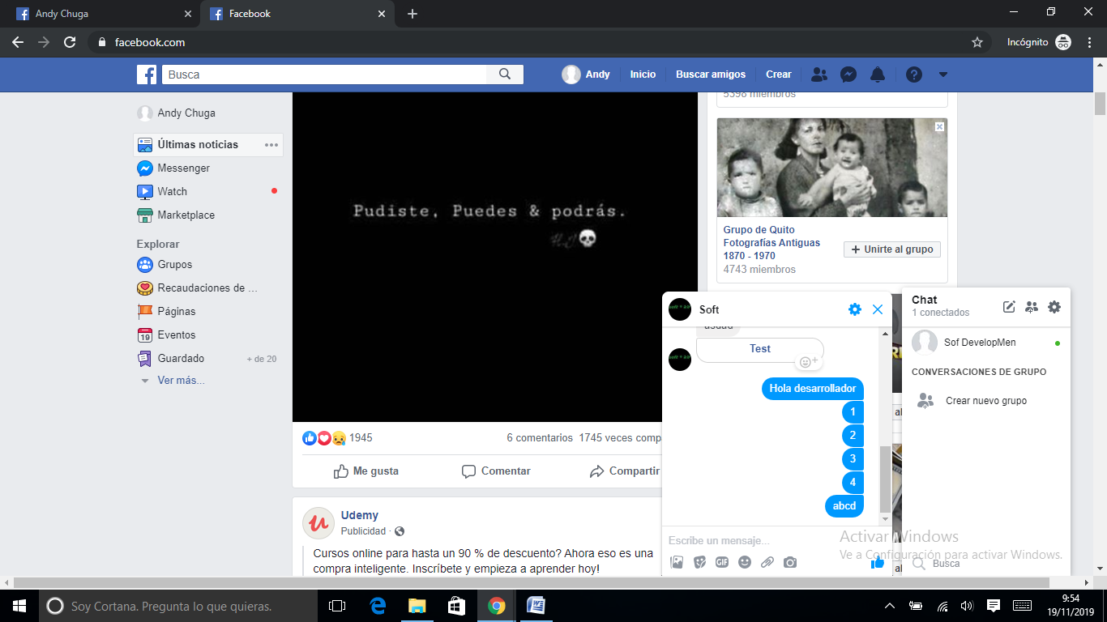

No existe una respuesta para la comunicación puesto que no reconoce nuestro bot la palabra ingresada, aquí es donde intervienen las palabras reservadas.

* Añadir palabras reservadas
  + Set Up Al , trabaja con bloques de palabras reservadas
  + Añadir un Bloque
  + Asignar la palabra reservada
    - Izquierda -> Palabras reservadas , emisor del mensaje “ cliente”
    - Derecha -> Posibles respuestas, Texto o Bloque de Respuestas

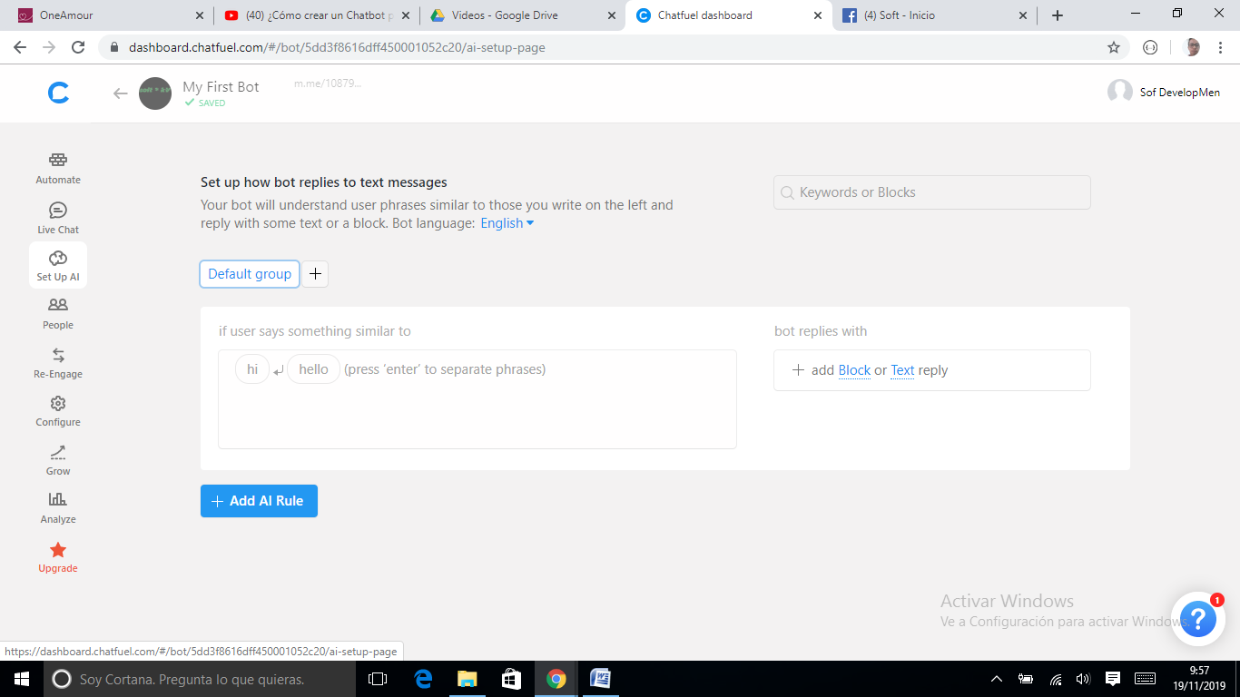

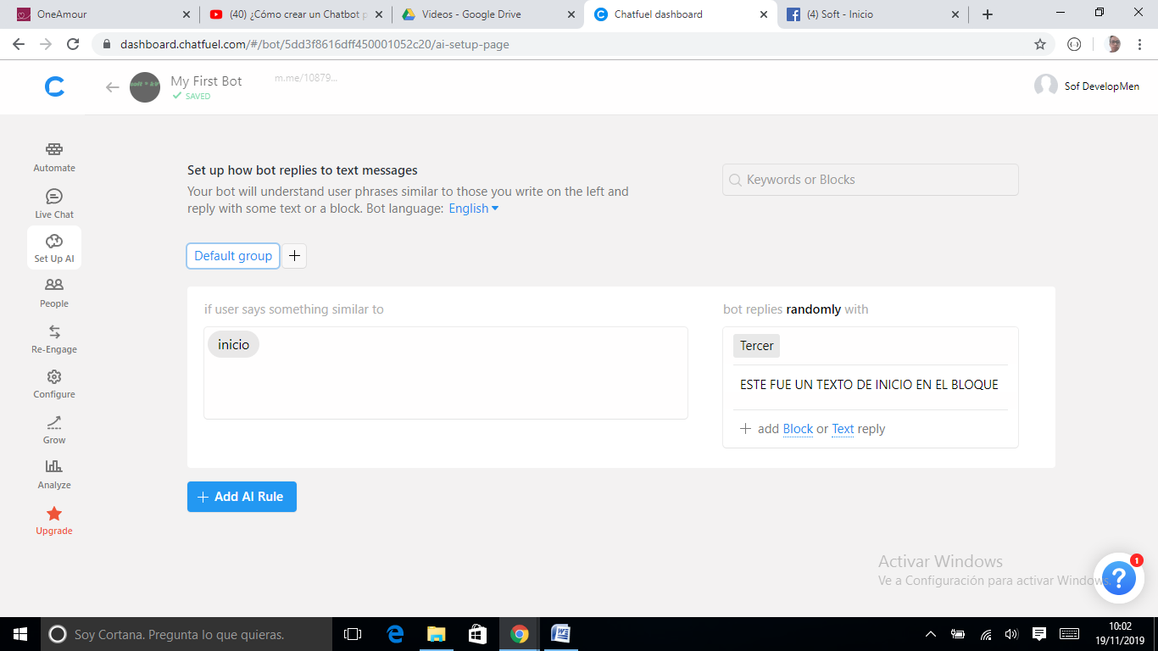

Step 7. Prueba de palabra reservada

